３年数学宿題プリント ３年 組 氏名 《 》
ＮＯ３８ 月 日 時間 ： ～ ： （ 分） 点
【１】次の各問いに答えなさい。
（１）を計算しなさい。

（２） を計算しなさい。

（３） を計算しなさい。

（４） のとき の値を求めなさい。

【２】次の方程式を解きなさい。
（１）

（２）

【３】次の各問いに答えなさい。
- ｙはｘの２乗に比例し、ｘ＝１のとき
ｙ＝－４である。ｘ＝－３のときのｙの値を求めなさい。

（２）で、グラフが点（２、２）を通る。このグラフ上の点で、ｘが４の座標を求めよ。

【４】各問いに答えよ。
（１）∠ｘの大きさを求めよ。
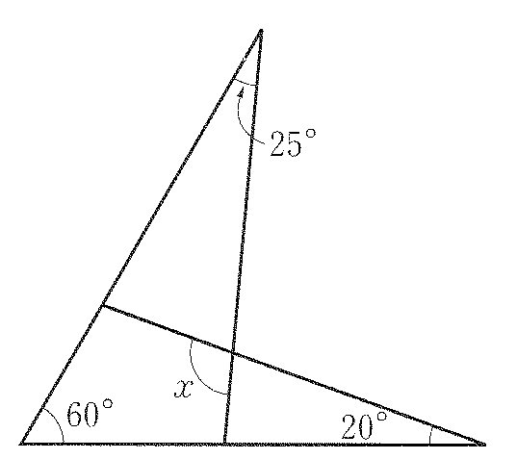

（２）半径が４㎝、中心角が60°のおうぎ形の弧の長さを求めよ。（計算式も書くこと）

【５】３人がじゃんけんをしたとき、一回で勝者が一人決まる確率

【６】長さ80cmのひもを切り，A，B 2つに分けたところ，AはBより12cm短くなりました。A，Bの長さはそれぞれ何cmですか。方程式を作り、長さを求めなさい。
（１）式

- こたえ

【７】ある工場では，2種類の製品AとBを作っています。先月は合わせて350個作りましたが，今月は先月と比べて，Aの個数が4%増加し，Bの個数が3%減少したので，合わせて2%増加しました。先月は，A，Bをそれぞれ何個作りましたか。
- 式

- こたえ

【８】次の計算をしなさい。
（１）

（２）

（３）
【８】次の二次方程式を解きなさい。１問２点
（１）

（２）

（３）

（４）

（５）

（６）

（７）

（８）

（９）

（10）
３年数学宿題プリント ３年 組 氏名 《 》
ＮＯ３８ 月 日 時間 ： ～ ： （ 分） 点
【１】次の各問いに答えなさい。
（１）を計算しなさい。
答
答

（２） を計算しなさい。

（３） を計算しなさい。

（４） のとき の値を求めなさい。

答

【２】次の方程式を解きなさい。
（１）
答

（２）
答
答

【３】次の各問いに答えなさい。
- ｙはｘの２乗に比例し、ｘ＝１のとき
ｙ＝－４である。ｘ＝－３のときのｙの値を求めなさい。

（２）で、グラフが点（２、２）を通る。このグラフ上の点で、ｘが４の座標を求めよ。

答

【４】各問いに答えよ。
答
（１）∠ｘの大きさを求めよ。

答 １０５°

（２）半径が４㎝、中心角が60°のおうぎ形の弧の長さを求めよ。（計算式も書くこと）

答
答

【５】３人がじゃんけんをしたとき、一回で勝者が一人決まる確率

【６】長さ80cmのひもを切り，A，B 2つに分けたところ，AはBより12cm短くなりました。A，Bの長さはそれぞれ何cmですか。方程式を作り、長さを求めなさい。
（１）式
答
答
答

- こたえ

【７】ある工場では，2種類の製品AとBを作っています。先月は合わせて350個作りましたが，今月は先月と比べて，Aの個数が4%増加し，Bの個数が3%減少したので，合わせて2%増加しました。先月は，A，Bをそれぞれ何個作りましたか。
- 式
答

- こたえ

【８】次の計算をしなさい。
（１）
答

（２）

答
答
答
答

（３）
【８】次の二次方程式を解きなさい。１問２点
（１）

（２）

（３）

（４）
答
答

（５）
答
答
答
答
答
答

（６）

（７）

（８）

（９）

（10）

